"Trung thu sẻ chia" - Câu chuyện đẹp chưa hồi kết!
Trung thu không chỉ là tết thiếu nhi còn là mùa sẻ chia. Trong mùa Trung thu 2024, dẫu có những khó khăn do ảnh hưởng của bão lũ nhưng các em học sinh trường THCS Vạn Phúc vẫn cảm nhận được mình may mắn hơn rất nhiều so với các bạn đồng trang lứa ở các tỉnh miền núi phía Bắc. Trong ngày đầu tiên trở lại trường sau khi nước rút - ngày 16/9, các em đã quyên góp sách vở, dành tiền ăn sáng để tặng bạn vùng cao.
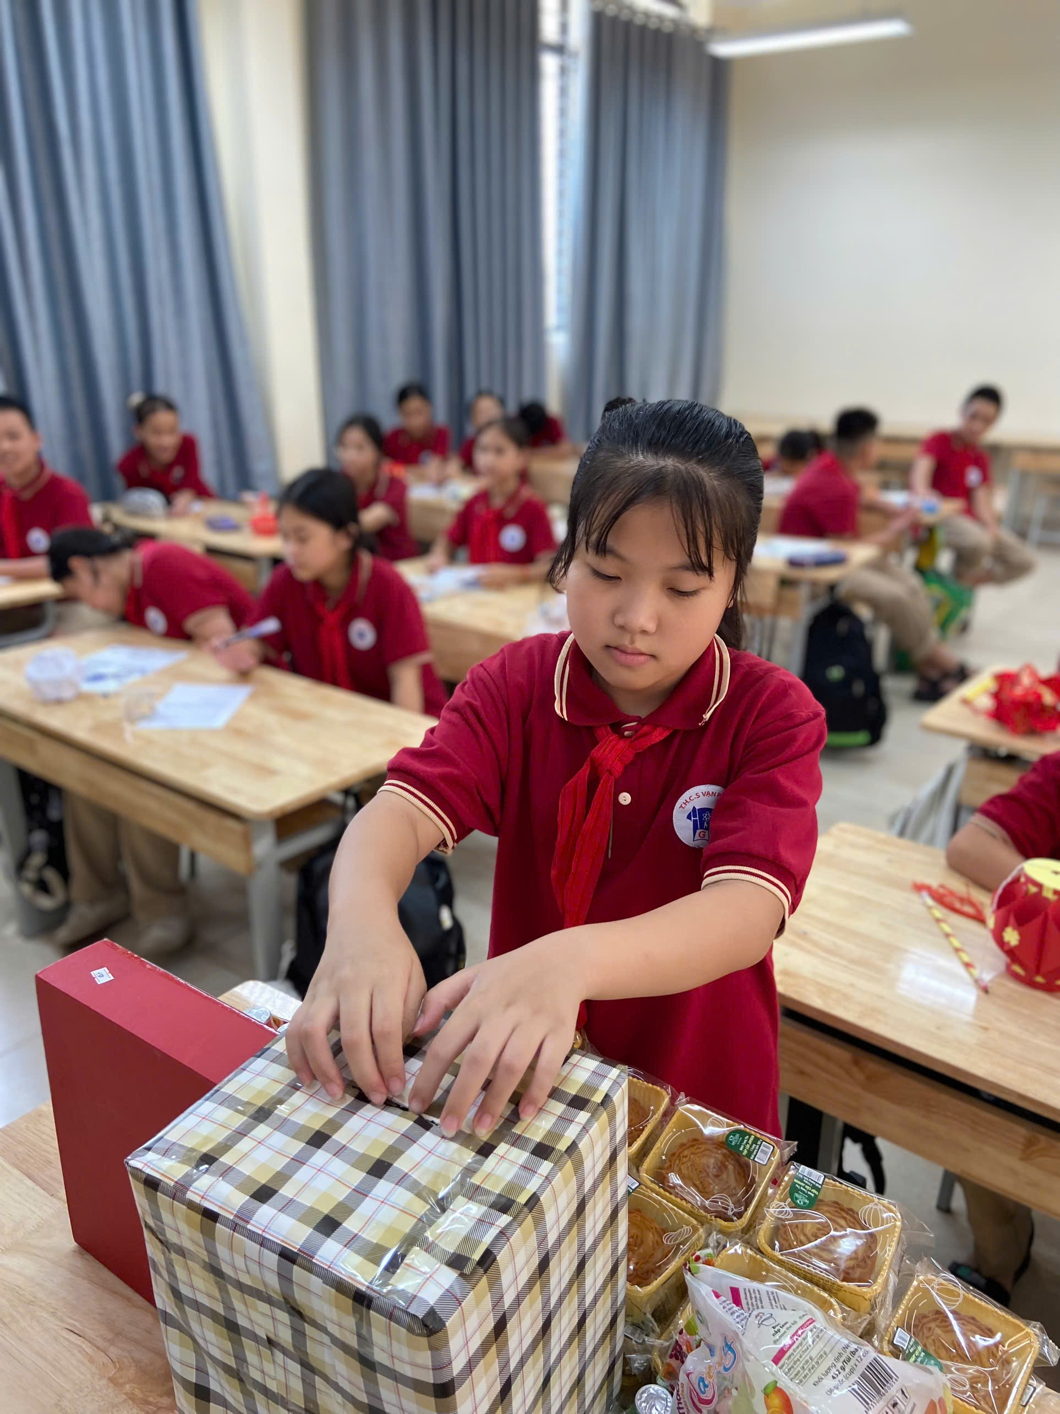
Thông qua chương trình “Trung thu sẻ chia”, các em học sinh thấu hiểu được những mất mát, thiệt hại của người dân do thiên tai, bão lũ gây ra, bồi đắp trong các em lòng nhân ái, sự sẻ chia từ đó nỗ lực vươn lên trong học tập, đóng góp cho cộng đồng”.
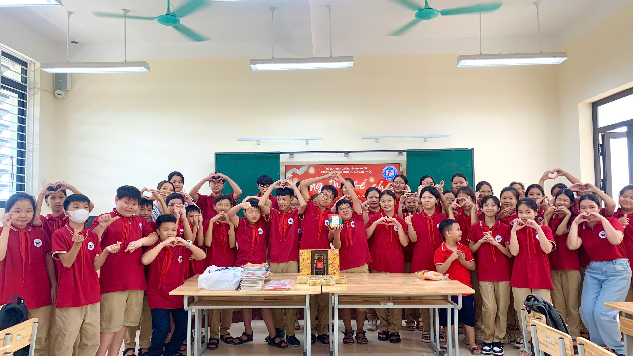
Với chương trình Ủng hộ từ thiện này, có thể thấy, những hạt giống của lòng tốt và sự tử tế đã và đang được trường THCS Vạn Phúc trao gửi đến cộng đồng!
